**Fișa nr. 2**

**1.** Un teren în formă dreptunghiulară este amenajat ca în figura Fig. 1, de mai jos. Perimetrul terenului este egal cu 40 m, iar lățimea reprezintă 66,(6) % din lungime. Determinați dimensiunile terenului și suprafața sa, S.

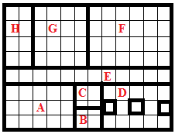 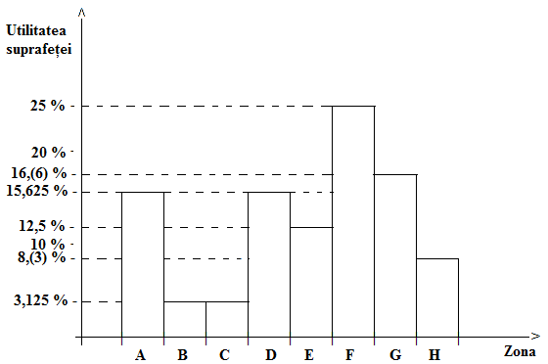

Fig. 1 Fig. 2

**2.** Aflați câtă plasă de sârmă împletită, cu lățimea de 1,05 m este necesară pentru împrejmuirea terenului cu un gard, cu înălțimea de 2,10 m.

**3.** Completați tabelul din figura Fig. 3, de mai jos, cu suprafețele zonelor terenului dat în figura Fig. 1 și în diagrama din figura Fig. 2.

|  |  |  |  |  |  |  |  |  |
| --- | --- | --- | --- | --- | --- | --- | --- | --- |
| **Zona** | **A** | **B** | **C** | **D** | **E** | **F** | **G** | **H** |
| **Cultura** | **Solar** | **Castraveți** | **Dovleci** | **Pomi**  **fructiferi** | **Cale**  **de acces** | **Zarzavat** | **Cartofi** | **Porumb** |
| **p %**  **din S** | **15,625 %** | **3,125 %** | **3,125 %** | **15,625 %** | **12,5 %** | **25 %** | **16,(6) %** | **8,(3) %** |
| **Suprafața**  **în m** |  |  |  |  |  |  |  |  |

Fig. 3

**4.** Determinați câtă sticlă este necesară pentru construcția solarului, din zona A, știind că are forma de paralelipiped dreptunghic, cu înălțimea de 2 m.

**5.** Aflați cât costă amenajarea terenului, dacă pentru solar se cumpără: 10 m țeavă din plastic, cu 7,5 lei/m, 89,4 m șipci din lemn, cu 6 lei/m, sticlă cu 4,5 lei/mși plasă din sârmă împletită, cu 5 lei/m.

Profesor, Teodora Cosma